Salmo responsorial Música: Ir. Miria T. Kolling
Partituras Online: http://www.cantemos.com.br

SL 27 (26)
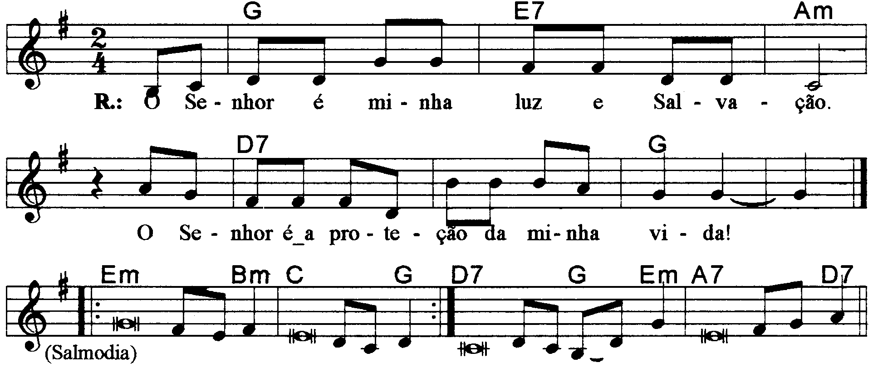

--------------------------------------------------------------------------------------------

Sol Mi7 Lam Re7 Sol
O Senhor é minha luz e salvação. / O Senhor é a proteção da minha vida.

--------------------------------------------------------------------------------------------

Mim Sim Do Sol
- O Senhor é minha luz e salvação. / de quem eu terei medo?

Re7 Sol Mim La7 Re7
O Senhor é a proteção da minha vida; / perante quem eu temerei?
--------------------------------------------------------------------------------------------

Mim Sim Do Sol
- Ao Senhor eu peço apenas uma coisa, / e é só isto que eu desejo;

Mim Sim Do Sol
Habitar no santuário do Senhor / por toda a minha vida;

Re7 Sol Mim La7 Re7
Saborear a suavidade do Senhor / e contempla-lo no seu templo.
--------------------------------------------------------------------------------------------

Mim Sim Do Sol
- Sei que a bondade do Senhor eu hei de ver / na terra dos viventes.

Re7 Sol Mim La7 Re7
Espera no Senhor e tem coragem, / espera no Senhor!
--------------------------------------------------------------------------------------------

Observações:

Em geral os salmos são compostos de quatro (4) estrofes. Havendo só três (3), repetimos a última linha; no caso de cinco (5), observa-se a flexa (+), com uma pequena pausa e a continuidade da frase melódica; e quando forem seis (6), pode-se repetir a mesma frase melódica duas vezes, conforme o sinal indicativo de repetição na partitura.

